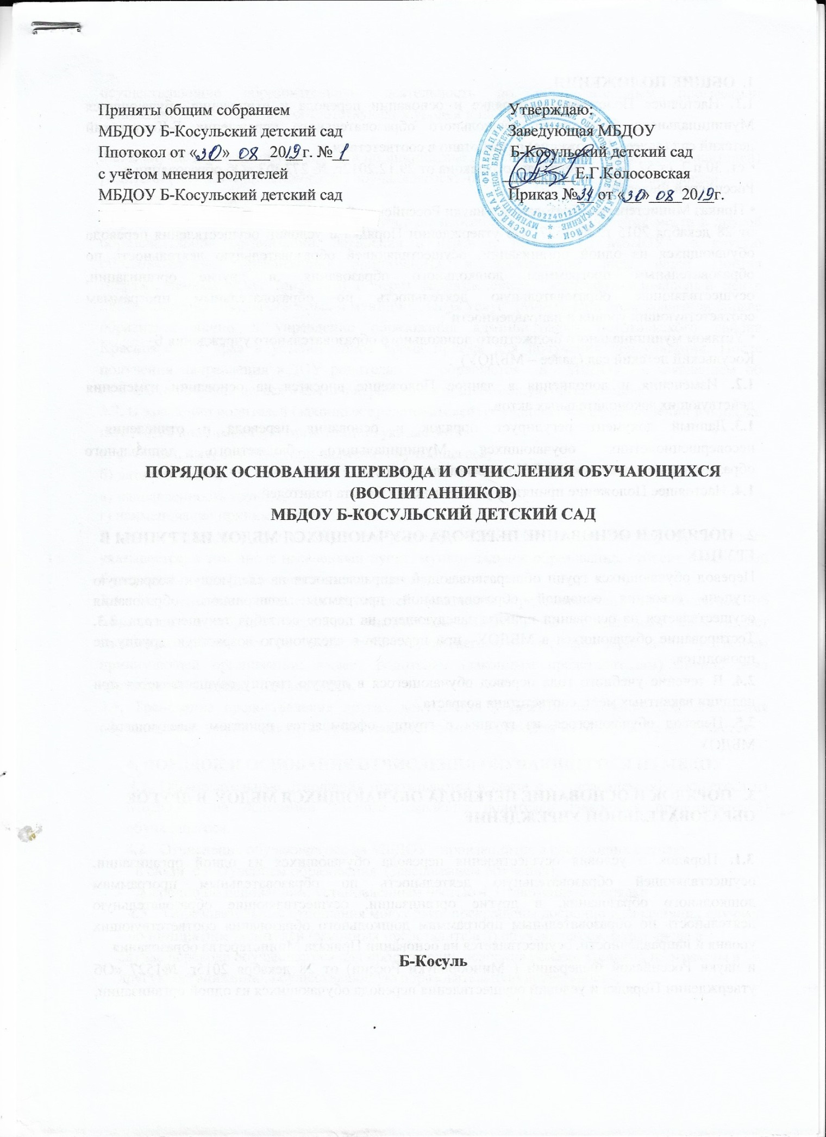

- ОБЩИЕ ПОЛОЖЕНИЯ

1.1. Настоящее Положение о порядке и основании перевода и отчисления обучающихся Муниципального бюджетного дошкольного образовательного учреждения Б-Косульский детский сад (далее - Положение) разработано в соответствии с:

ст. 30 п.2, ст.57, 61, 62 Федерального закона от 29.12.2012г. № 273-ФЗ «Об образовании в

Российской Федерации»,

Приказ Министерства образования и науки Российской Федерации (Минобрнауки России)

от 28 декабря 2015 г. № 1527 "Об утверждении Порядка и условий осуществления перевода обучающихся из одной организации, осуществляющей образовательную деятельность по образовательным программам дошкольного образования, в другие организации, осуществляющие образовательную деятельность по образовательным программам соответствующих уровня и направленности";

Уставом муниципального бюджетного дошкольного образовательного учреждения Б-Косульский детский сад (далее – МБДОУ)

1.2. Изменения и дополнения в данное Положение вносятся на основании изменения действующих законодательных актов.

1.3. Данный документ регулирует порядок и основания перевода и отчисления

несовершеннолетних обучающихся Муниципального бюджетного дошкольного образовательного учреждения Б-Косульский детский сад

1.4. Настоящее Положение принято с учетом мнения Совета родителей.

- ПОРЯДОК И ОСНОВАНИЕ ПЕРЕВОДА ОБУЧАЮЩИХСЯ МБДОУ ИЗ ГРУППЫ В ГРУППУ

Перевод обучающихся групп общеразвивающей направленности на следующую возрастную ступень освоения основной образовательной программы дошкольного образования осуществляется на основании приказа заведующего на первое сентября текущего года. 2.3. Тестирование обучающихся в МБДОУ при переводе в следующую возрастную группу не проводится.

2.4. В течение учебного года перевод обучающегося в другую группу осуществляется при наличии вакантных мест, соответствия возраста

2.5. Перевод обучающегося из группы в группу оформляется приказом заведующего

МБДОУ

- ПОРЯДОК И ОСНОВАНИЕ ПЕРЕВОДА ОБУЧАЮЩИХСЯ МБДОУ В ДРУГОЕ ОБРАЗОВАТЕЛЬНОЙ УЧРЕЖДЕНИЕ

3.1. Порядок и условия осуществления перевода обучающихся из одной организации, осуществляющей образовательную деятельность по образовательным программам дошкольного образования, в другие организации, осуществляющие образовательную деятельность по образовательным программам дошкольного образования соответствующих уровня и направленности, осуществляется на основании Приказа Министерства образования

- науки Российской Федерации ( Минобрнауки России) от 28 декабря 2015г. №1527 «Об утверждении Порядка и условий осуществления перевода обучающихся из одной организации, осуществляющие образовательную деятельность по образовательным программам дошкольного образования соответствующих уровня и направленности».

3.2. В случае перевода обучающегося по инициативе его родителей (законных представителей) родители (законные представители) обучающегося: -осуществляют выбор принимающей образовательной организации;

-осуществляют постановку ребенка на учет по переводу для предоставления места в другой образовательной организации. Заявления о переводе ребенка из МБДОУ в другую образовательную организацию принимаются в электронном виде через Портал государственных услуг (gu.spb.ru) и через подразделение "Многофункциональный центр предоставления государственных и муниципальных услуг" (МФЦ). При этом заявители вправе обратиться лично в управление образования администрации Боготольского района Красноярского края в установленное время приема для получения консультации. После получения направления в ДОУ родитель обращается в МБДОУ с заявлением об отчислении обучающегося в связи с переводом в принимающую организацию.
3.3. В заявлении родителей (законных представителей) обучающегося об отчислении в порядке перевода в принимающую организацию указываются:
а) фамилия, имя, отчество (при наличии) обучающегося;

б) дата рождения;

в) направленность группы;
г) наименование принимающей организации.
В случае переезда в другую местность родителей (законных представителей) обучающегося указывается, в том числе населенный пункт, муниципальное образование, субъект Российской Федерации, в который осуществляется переезд.
3.4. На основании заявления родителей (законных представителей) обучающегося об отчислении в порядке перевода заведующий МБДОУ в трехдневный срок издает распорядительный акт об отчислении обучающегося в порядке перевода с указанием принимающей организации; выдает родителям (законным представителям) личное дело обучающегося (далее - личное дело).
3.5. Требование предоставления других документов в качестве основания для зачисления обучающегося в принимающую организацию в связи с переводом из МБДОУ не допускается

- ПОРЯДОК И ОСНОВАНИЕ ОТЧИСЛЕНИЯ ОБУЧАЮЩЕГОСЯ ИЗ МБДОУ

4.1. Образовательные отношения прекращаются в связи с отчислением обучающегося из МБДОУ на основании личного заявления родителей (законных представителей) обучающегося Приложение №1.

- Отчисление обучающегося из МБДОУ производится в следующих случаях:

в связи с получением образования (завершением обучения);

досрочно по основаниям, установленным частью 4.3. настоящего порядка

4.3. Образовательные отношения могут быть прекращены досрочно в следующих случаях:

- по инициативе родителей (законных представителей) обучающегося, в том числе в случае перевода обучающегося для продолжения освоения образовательной программы в другую организацию, осуществляющую образовательную деятельность;

  - по обстоятельствам, не зависящим от родителей (законных представителей) обучающегося и организации, осуществляющей образовательную деятельность, в том числе в случае ликвидации организации, осуществляющей образовательную деятельность.

4.4. Досрочное прекращение образовательных отношений по инициативе родителей (законных представителей) обучающегося не влечет за собой возникновение каких-либо дополнительных, в том числе материальных, обязательств обучающегося перед МБДОУ

4.5. Отчисление оформляется заявлением родителей (законных представителей) обучающегося и приказом заведующего МБДОУ об отчислении обучающегося из МБДОУ Права и обязанности обучающегося, предусмотренные законодательством об образовании и локальными нормативными актами МБДОУ, прекращаются с даты его отчисления из МБДОУ.

4.6. При прекращении образовательных отношений заведующий МБДОУ или лицо уполномоченное выдает родителям (законным представителям) под роспись медицинскую карту ребенка.

4.7. Направление выбывшего обучающегося хранится в архиве МБДОУ в личном деле ребёнка в течение 5 лет

Приложение 1
Заведующей МБ ДОУ Б-Косульский детский сад
Колосовской Е.Г.

_____________________________________________
Ф.И.О. родителя (законного представителя)

проживающего по адресу:
________________________________________
________________________________________
контактный телефон _________________________
_________________________

ЗАЯВЛЕНИЕ

Прошу считать моего ребёнка __________________________________________________________
(Ф.И.О. ребенка)

(дата рождения)

Посещающего__________________ группу __________ выбывшим (шей)

________________ в связи с_________________________________________________________
(дата) (переходом в школу , в детский сад № ____ и др.)

В связи с выбытием прошу выдать медицинскую карту ребёнка.

Дата:__________________ Подпись___________________

Согласовано: Заведующая МБДОУ
Б-Косульский детский сад ________________ Е.Г.Колосовская

